# Sprawozdanie - laboratorium 2

## Filtry bierne i aktywne

### Weronika Ciurej

### Zuzanna Grzesik

## 

1. **Cel ćwiczenia**

Celem ćwiczenia było zrozumienie propagacji sygnałów zmiennych w czasie przez układy filtracji oparte na elementach rezystancyjno-pojemnościowych, wyznaczenie doświadczalne amplitudowych charakterystyk częstotliwościowych oraz obserwacja odpowiedzi układów RC na sygnał napięciowego skoku jednostkowego, korzystając z programu **qucs.**

1. **Wstęp teoretyczny**

Stałą czasową filtru RC definiuje się jako:

$τ=RC$ (1)

gdzie R - rezystancja opornika, C - pojemność kondensatora, wchodzących w skład filtru.

Częstotliwość graniczną, czyli częstotliwość dla której filtr osłabia sygnał o 3 [dB] można obliczyć ze wzoru:

$f_{gr}= \frac{1}{2πRC}$ (2)

Dla filtru zbudowanego z dwóch członów wzór przyjmuje postać:

$f_{gr}= \frac{1}{2π\sqrt{R_{1}C_{1}R_{2}C_{2}}}$ (3)

Związek między stałą czasową a częstością i częstotliwością graniczną dla filtrów można określić jako:

$ω_{g}= \frac{1}{τ} = 2 π f_{g}$ (4)

Czas narastania w funkcji stałej czasowej wynosi:

$t_{r}=2.2τ$ (5)

Transmitancję operatorową definiuje się jako:

$K(s) = \frac{U_{out}(s)}{U_{in}(s)}$ (6)

Odpowiedź na skok napięcia filtru górnoprzepustowego to:

$U_{out}(t) = U_{M}e^{-t/τ}$ (7),

a dolnoprzepustowego to:

$U_{out}(t) = U_{M}(1-e^{-t/τ})$ (8).

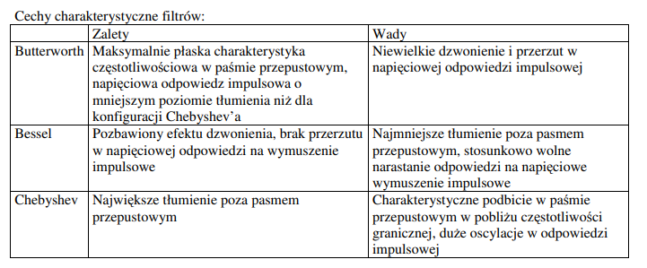

**Tabela 1:** Cechy charakterystyczne aktywnych filtrów rzędu II Butterwortha, Bessela i Czebyszewa.

1. **Przebieg ćwiczenia**
   1. Pierwszym zadaniem było wyznaczenie charakterystyki amplitudowo częstotliwościowej dla filtru górno- i dolnoprzepustowego ze schematu, wykonując symulację AC oraz wyznaczyć i porównać z teorią częstotliwości graniczne i asymptotyczne nachylenia charakterystyk. Następnie należało wyznaczyć odpowiedź układu różniczkującego i całkującego na wejściowy sygnał prostokątny oraz obliczyć czas opadania sygnału i porównać z wartością teoretyczną.
   2. Drugim zadaniem było wyznaczenie charakterystyk amplitudowo-częstotliwościowy dla identycznych stałych czasowych w obu stopniach $τ1 = τ2$ oraz $τ1=10τ2$, modyfikując odpowiednio podany schemat, a następnie wyznaczyć i porównać z teorią częstotliwości graniczne i asymptotyczne nachylenia charakterystyk. W dalszej części tego zadania należało przeprowadzić kompensację ujemnego przerzutu impulsu odpowiedzi dla prostokątnego sygnału wejściowego, dla dwóch przypadków: pierwszego wg schematu początkowego dla tego zadania oraz zmodyfikowanego schematu z dodatkowym rezystorem kompensującym przerzut. Obydwie odpowiedzi należało pokazać na wspólnym wykresie i skomentować.
   3. Trzecim zadaniem było wyznaczenie charakterystyki amplitudowo-częstotliwościowej dla filtru pasmowo-przepustowego wykonując symulacje AC. Następnie należało określić dolną i górną częstotliwość graniczną oraz porównać je z wartościami teoretycznymi.
   4. Czwartym zadaniem było wyznaczenie małosygnałowych charakterystyk amplitudowo-częstotliwościowych dla filtrów aktywnych rzędu II dolnoprzepustowych Czebyszewa, Butterwortha i Bessela. Dla wymienionych należało wyznaczyć i porównać z teorią częstotliwości graniczne oraz asymptotyczne nachylenia charakterystyk. Charakterystyki należało przedstawić na jednym wykresie. W dalszej części tego zadania należało wyznaczyć odpowiedzi napięciowe na skok napięcia dla każdego z filtrów ze źródłem sygnału prostokątnego na wejściu. Kolejnym etapem zadania było wyznaczenie czasów narastania odpowiedzi. Wszystkie trzy odpowiedzi należało pokazać na wspólnym wykresie i skomentować
2. **Wyniki**
   1. Filtry bierne górno- i dolnoprzepustowe rzędu I

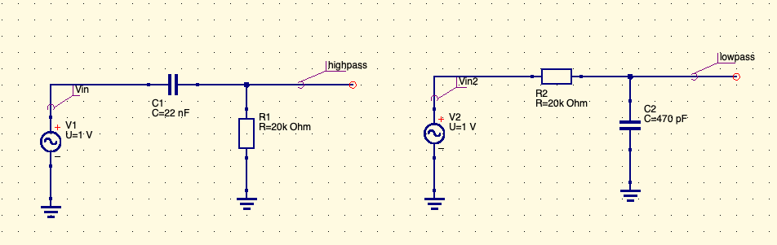

**Rysunek 1:** Schemat filtru górnoprzepustowego (z lewej) i dolnoprzepustowego (z prawej).

Dla powyższych filtrów wyznaczyłyśmy charakterystyki amplitudowo-częstotliwościowe, wykonując symulację AC.

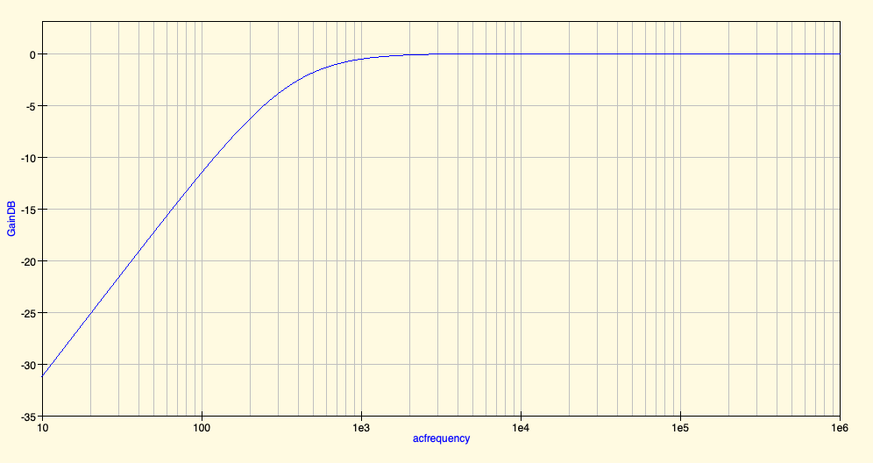

**Rysunek 2:**  Amplitudowa charakterystyka częstotliwościowa dla filtru górnoprzepustowego z rysunku 1.

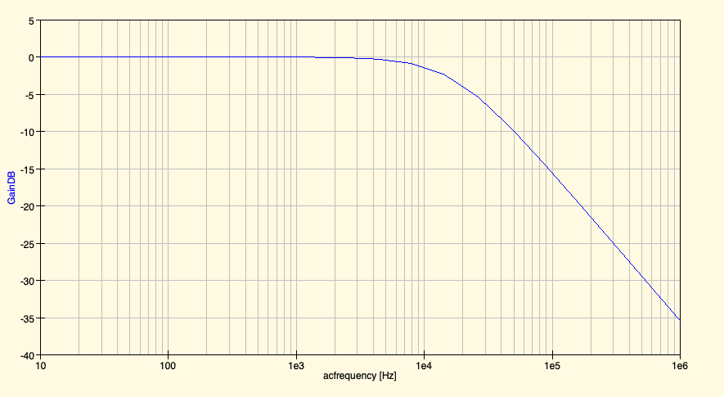

**Rysunek 3:**  Amplitudowa charakterystyka częstotliwościowa dla filtru dolnoprzepustowego z rysunku 1.

Wykresu obu filtrów są bardzo zbliżone kształtem do typowych wykresów dla filtrów biernych.

Dla filtru górnoprzepustowego częstotliwość graniczna odczytana z wykresu wynosi $f_{gr }=3,59 [kHz]$, natomiast wartość obliczona na podstawie wzoru wynosi 3,617 [*kHz*], a więc wartości te są do siebie bardzo zbliżone. Zmierzyłyśmy nachylenie asymptotyczne dla częstotliwości od 10 [Hz] do 100 [Hz] i wynosi ono 19,75 [dB/dek]. Jest ono bardzo zbliżone do wartości teoretycznej równej 20 [dB/dek].

Dla filtru dolnoprzepustowego częstotliwość graniczna odczytana z wykresu wynosi 16,882 [kHz], natomiast wartość teoretyczna obliczona na podstawie wzoru wynosi 16,931 [kHz]. Nachylenie asymptotyczne zmierzone dla częstotliwości od 100 [kHz] do 1000 [kHz] wynosi ok. 19,94 [dB/dek], a więc jest ono bardzo zbliżona do wartości teoretycznej.

W dalszej części zadania zamieniono źródło na źródło sygnału prostokątnego.

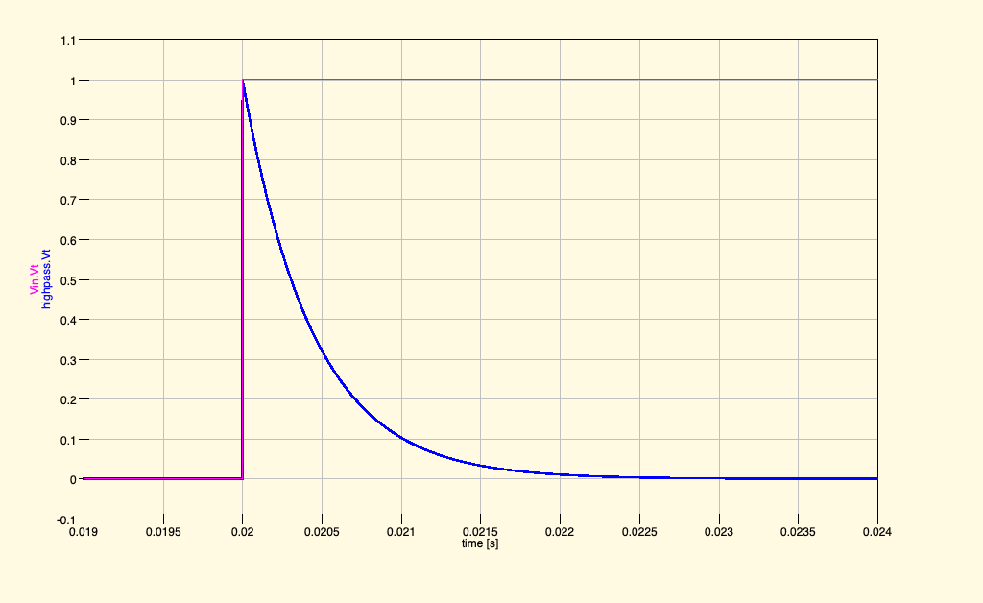

**Rysunek 5:** odpowiedź filtru górnoprzepustowego z rysunku 1 na sygnał prostokątny.

Odczytany z wykresu oraz tabeli z danymi czas opadania sygnału (korzystając z zasady 10%-90%) wynosi 1[ms]. Kształt wykresu odpowiedzi filtru górnoprzepustowego ma kształt eksponencjalny, co jest zgodne z teorią.

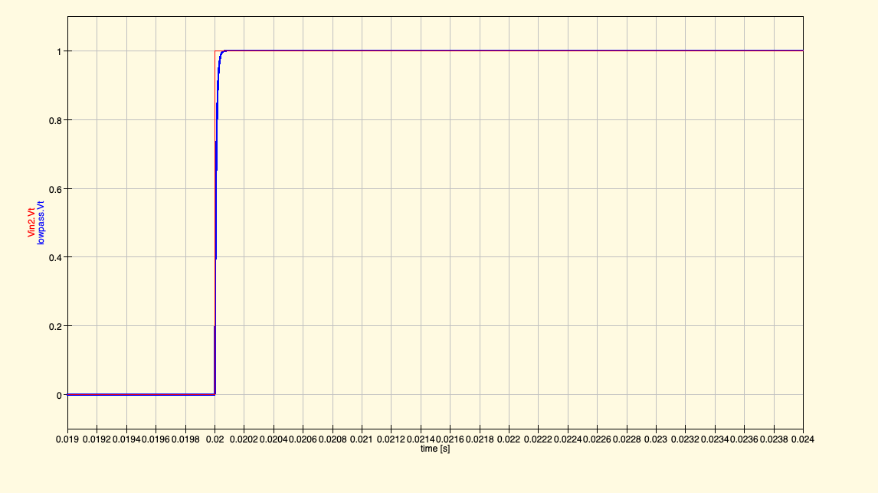

**Rysunek 6:**  odpowiedź filtru dolnoprzepustowego z rysunku 1 na sygnał prostokątny.

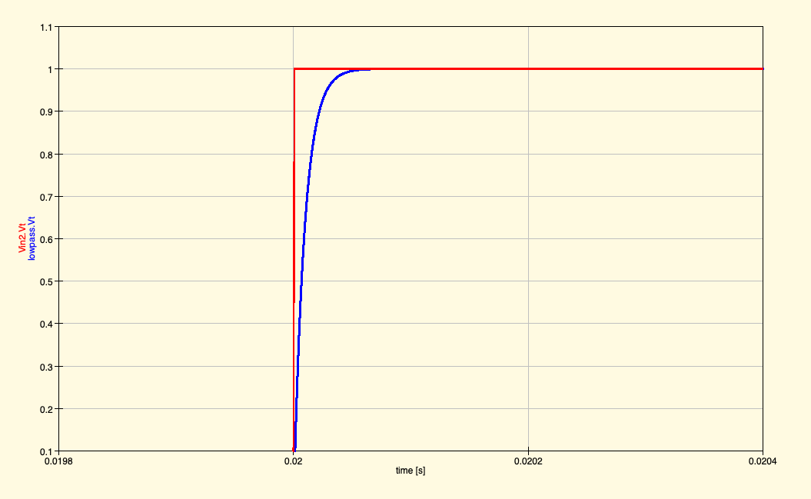

**Rysunek 7:**  przybliżony fragment wykresu odpowiedzi filtru dolnoprzepustowego z rysunku 1 na sygnał prostokątny.

Dla filtru dolnoprzepustowego odczytany z wykresu czas opadania sygnału wynosi 200 $[μs]$.W tym przypadku wykres również ma kształt eksponencjalny.

* 1. Filtr bierny górnoprzepustowy rzędu II

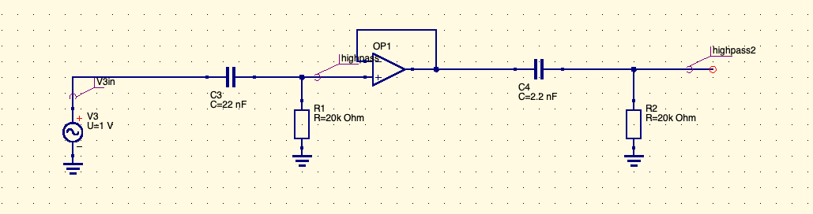

**Rysunek 7:** Schemat filtru górnoprzepustowego rzędu II o różnych stałych czasowych w obu stopniach

By utworzyć powyższy filtr, połączono ze sobą dwa filtry z zadania a) za pomocą niedealnego wtórnika napięcia. Dodatkowo zmieniono również wartość pojemności drugiego kondensatora. Częstotliwość graniczna powinna być równa $f_{gr}=3,617 [kHz].$ Dla takiego filtru spodziewamy się nachylenia asymptotycznego 40 [dB/dek].

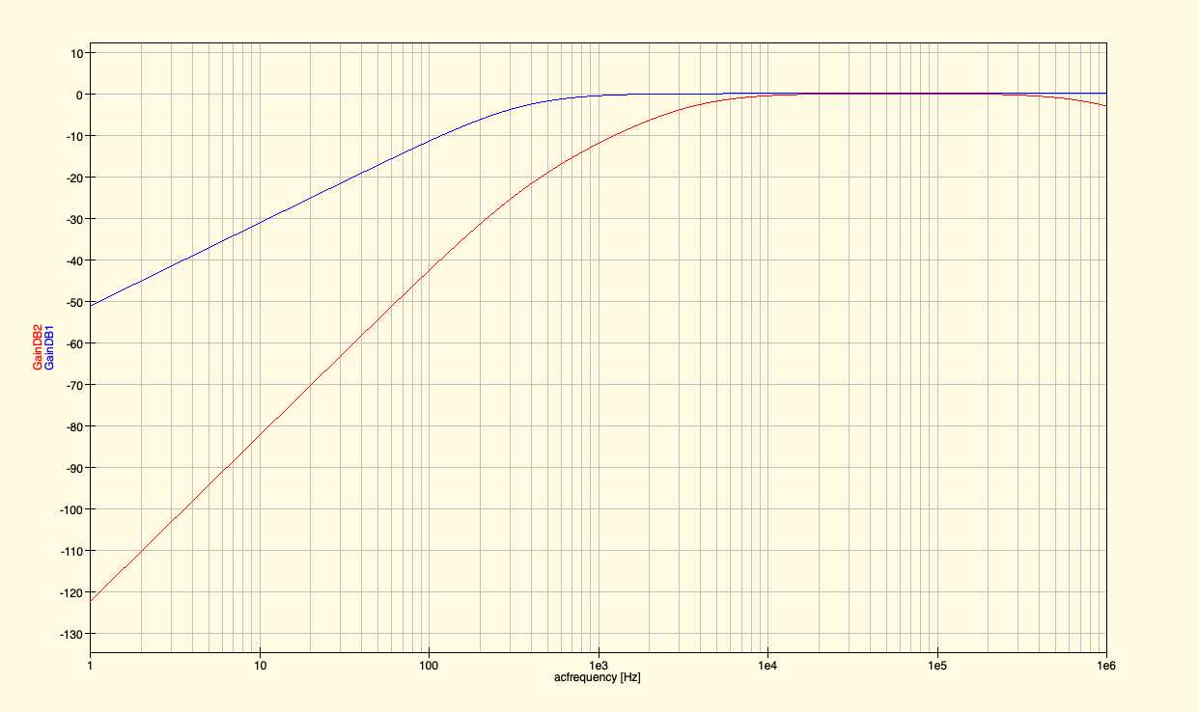

**Rysunek 8:** Charakterystyka amplitudowo częstotliwościowa dla stałych czasowych w relacji $τ_{1}=10τ_{2}$. GainDB1 to charakterystyka w węźle highpass, GainDB2 to charakterystyka w węźle highpass2 (patrz rysunek 7).

Z wykresu i tabeli z danymi odczytano częstotliwość graniczną - jest ona równa ok. 3,612 [kHz], a więc wartość ta jest bardzo zbliżona do wartości teoretycznej.

Wartość nachylenia asymptotycznego zmierzona pomiędzy ok. 10 [Hz], a ok. 100 [Hz]. wynosi 39,45 [dB/dek], więc jest bardzo zbliżona do wartości teoretycznej.

W dalszej części zadania zmodyfikowano kondensator C4 na schemacie z rysunku 7 i zmieniono jego pojemność na 22 [nF]. Dla tej wersji schematu stałe czasowe pozostają w relacji $τ_{1}=τ_{2}$. Dla takiego filtru częstotliwość graniczna wyliczona na podstawie wzoru powinna wynosić 361,715 [Hz], a wartość nachylenia asymptotycznego powinna wynosi 40 [dB/dek].

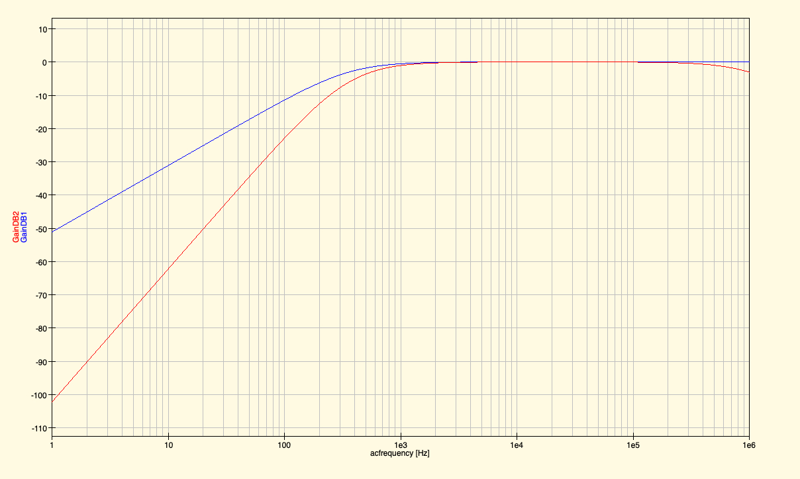

**Rysunek 9:** Charakterystyka amplitudowo częstotliwościowa dla stałych czasowych w relacji $τ_{1}=τ_{2}$. GainDB1 to charakterystyka w węźle highpass, GainDB2 to charakterystyka w węźle highpass2 (patrz rysunek 7).

Zmierzona na podstawie wykresu i tabeli z danymi wartość częstotliwości granicznej wynosi ok. 362 [Hz], wartość ta jest więc bardzo zbliżona do wartości teoretycznej.

Wartość nachylenia asymptotycznego zmierzona dla częstotliwości ok. 10 [Hz] i ok. 100 [Hz] wynosi 39,07 [dB/dek], a więc jest ona bardzo zbliżona do wartości teoretycznej.

Ostatnim elementem zadania było przeprowadzenie kompensacji ujemnego przerzutu impulsu odpowiedzi dla prostokątnego sygnału wejściowego, dla dwóch wersji układu, przedstawionego na rysunku:

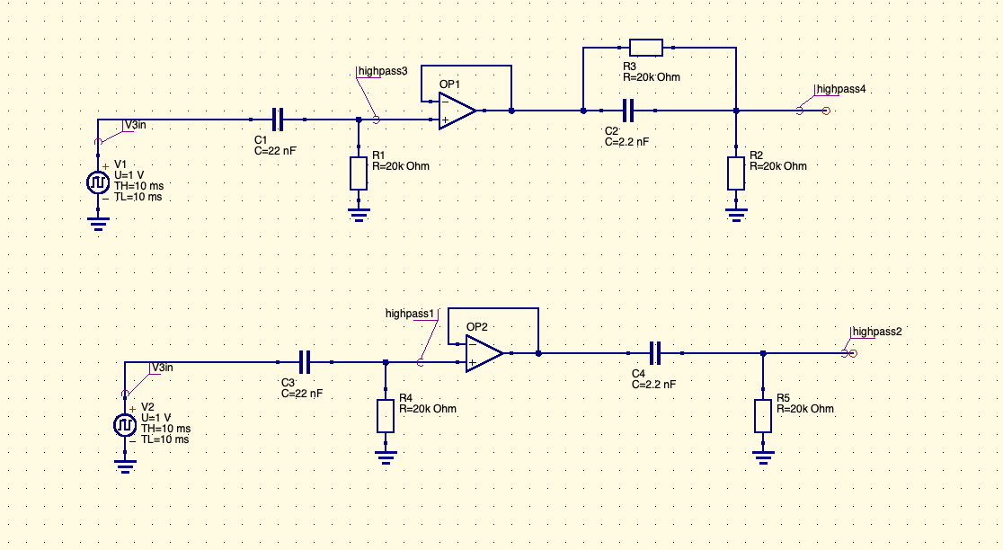

**Rysunek 10:** Schemat filtru górnoprzepustowego rzędu II oraz jego zmodyfikowanej wersji z rezystorem kompensującym przerzut.

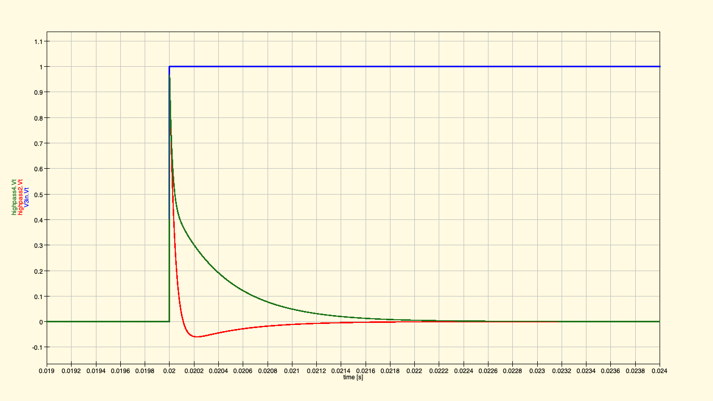

**Rysunek 11:** Wykres kompensacji przerzutu górnoprzepustowego rzędu II dla dwóch wersji schematu filtru dolnoprzepustowego (rysunek 10), V3in to przebieg sygnału prostokątnego.

Na powyższym rysunku przedstawiono kompensacje przerzutu górnoprzepustowego. Powyższe krzywe mają kształt eksponencjalny, co jest zgodne z definicją odpowiedzi na sygnał prostokątny (wzór 7 i 8).

* 1. Filtr bierny pasmowo-przepustowy

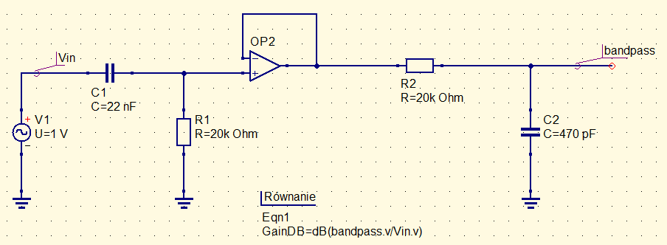

**Rysunek 12:** Schemat filtru biernego pasmowo-przepustowego

Dla powyższego filtru wykonałyśmy symulację AC z przemiataniem logarytmicznym przyjmując zakres częstotliwości 10 [Hz] - 1 [MHz] oraz 20 punktów na dekadę. Wyznaczyłyśmy charakterystykę amplitudowo-częstotliwościową. Ze wzoru (2) obliczyłyśmy teoretyczne częstotliwości graniczne dolną i górną: $f_{gd}=361,716 [Hz]$, $f_{gg}=16,931 [kHz].$

|  |  |  |  |
| --- | --- | --- | --- |
| **Częstotliwość f [Hz]** | **Wzmocnienie k [dB]** | **Częstotliwość f [Hz]** | **Wzmocnienie k [dB]** |
| 10 | -31,1707 | 3856,62 | -0,25776 |
| 14,87 | -27,7265 | 5736,15 | -0,48916 |
| 22,12 | -24,2871 | 8531,68 | -0,99052 |
| 32,9 | -20,8584 | 12689,6 | -1,93957 |
| 48,94 | -17,4531 | 18873,9 | -3,5092 |
| 72,79 | -14,0985 | 28072,2 | -5,73986 |
| 108,26 | -10,8505 | 41753,2 | -8,50148 |
| 161,03 | -7,81507 | 62101,7 | -11,5998 |
| 239,5 | -5,1609 | 92367,1 | -14,8801 |
| 356,23 | -3,07921 | 137382 | -18,2503 |
| 529,83 | -1,66587 | 204336 | -21,6628 |
| 788,05 | -0,83975 | 303920 | -25,0949 |
| 1172,1 | -0,41589 | 452035 | -28,5358 |
| 1743,33 | -0,2289 | 672336 | -31,9809 |
| 2592,94 | -0,18443 | 1000000 | -35,4279 |

**Tabela X:** Częstotliwość *f* oraz odpowiadające jej wzmocnienie *k* dla filtru pasmowo-przepustowego

**Rysunek 13:** Charakterystyka amplitudowo-częstotliwościowa dla filtru pasmowo-przepustowego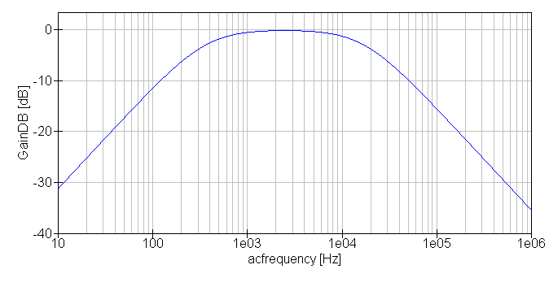

Wyznaczyłyśmy częstotliwości graniczne równe kolejno: $f_{gd}=362,734 [Hz]$, $f_{gg}=16,884 [kHz].$ Otrzymane przez nas wartości nieznacznie różnią się od teoretycznych.

* 1. Filtry aktywne rzędu II dolnoprzepustowe

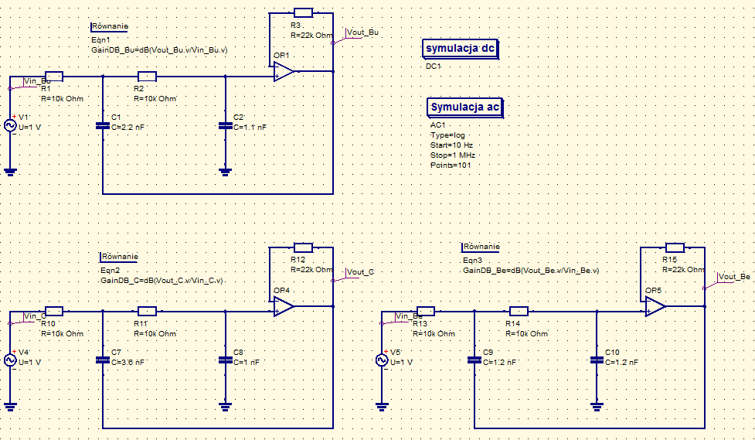

**Rysunek 14:** Schemat filtrów Czebyszewa (lewy dolny róg), Butterwortha (lewy górny róg) i Czebyszewa (prawy dolny róg)

Dla powyższych filtrów wykonałyśmy symulację AC z przemiataniem logarytmicznym przyjmując zakres częstotliwości 10 [Hz] - 1 [MHz] oraz 20 punktów na dekadę. Wyznaczyłyśmy charakterystyki amplitudowo-częstotliwościowe dla każdego filtru a następnie przedstawiłyśmy za pomocą wykresu oraz tabeli.

|  |  |  |  |
| --- | --- | --- | --- |
| **Częstotliwość f [Hz]** | **Wzmocnienie k dla filtru Czebyszewa[dB]** | **Wzmocnienie k dla filtru Bessela[dB]** | **Wzmocnienie k dla filtru Butterwortha[dB]** |
| 10 | -0,00004 | -0,00005 | -0,00004 |
| 16,16 | -0,00003 | -0,00006 | -0,00004 |
| 26,1 | -0,00001 | -0,00008 | -0,00004 |
| 42,17 | 0,00005 | -0,00013 | -0,00004 |
| 68,13 | 0,00021 | -0,00027 | -0,00004 |
| 110,07 | 0,00062 | -0,00064 | -0,00004 |
| 177,83 | 0,00169 | -0,0016 | -0,00004 |
| 287,3 | 0,00448 | -0,00412 | -0,00005 |
| 464,16 | 0,01176 | -0,01067 | -0,00006 |
| 749,89 | 0,03065 | -0,02776 | -0,00016 |
| 1211,53 | 0,07934 | -0,07221 | -0,00088 |
| 1957,34 | 0,20197 | -0,18717 | -0,00582 |
| 3162,28 | 0,4874 | -0,48025 | -0,0394 |
| 5108,97 | 0,92691 | -1,20169 | -0,26184 |
| 8254,04 | -0,32168 | -2,84337 | -1,53394 |
| 13335,2 | -7,11153 | -6,06802 | -5,8959 |
| 21544,3 | -15,8733 | -11,2194 | -13,1533 |
| 34807 | -24,5067 | -17,9395 | -21,3038 |
| 56234,1 | -32,9706 | -25,5658 | -29,6098 |
| 90851,8 | -41,3565 | -33,6125 | -37,9396 |
| 146780 | -49,712 | -41,834 | -46,2736 |
| 237137 | -58,0575 | -50,1255 | -54,6097 |
| 383119 | -66,3929 | -58,4444 | -62,9448 |
| 618966 | -74,5067 | -66,7416 | -71,1828 |
| 1000000 | -79,8296 | -74,4154 | -77,8673 |

Tabela X: Częstotliwość *f* oraz odpowiadające jej wzmocnienie *k* dla filtrów: Czebyszewa, Bessela i Butterwortha

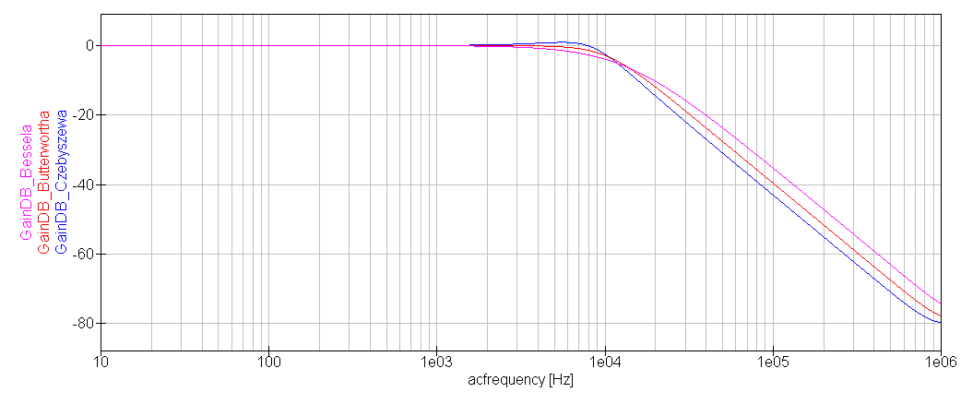

**Rysunek 15:** Małosygnałowe charakterystyki amplitudowo-częstotliwościowe dla filtrów Czebyszewa, Butterwortha i Bessela

Dla każdego z filtrów wyznaczyłyśmy teoretyczne częstotliwości graniczne:

* filtr Czebyszewa $f_{g}= 8,388 [kHz]$,
* filtr Bessela $f_{g}= 13,263 [kHz]$,
* filtr Butterwortha $f_{g}= 10,231 [kHz]$.

Zmierzone przez nas częstotliwości graniczne i nachylenia asymptotyczne wynoszą kolejno:

* filtr Czebyszewa $f_{g}= 10,397 [kHz]$, nachylenie asymptotyczne 36,80 [dB/dek],
* filtr Bessela $f_{g}= 8,518 [kHz]$, nachylenie asymptotyczne 39,17 [dB/dek],
* filtr Butterwortha , nachylenie asymptotyczne 38,26 [dB/dek].

Otrzymane przez nas wartości nachyleń są zbliżone do wartości teoretycznej równej 40 [dB/dek]. Częstotliwość graniczna dla filtru Butterwortha niemal pokrywa się z wartością teoretyczną. Natomiast częstotliwości graniczne dla filtrów Czebyszewa i Bessela odbiegają od teoretycznych.

Filtr Czebyszewa ma najsilniejsze tłumienie w paśmie zaporowym. Najbardziej płaską charakterystykę w paśmie przepustowym obserwujemy w filtrze Butterwortha.

Dla poniższych układów przeprowadziłyśmy symulację czasową w celu wyznaczenia odpowiedzi napięciowych na skok napięcia.

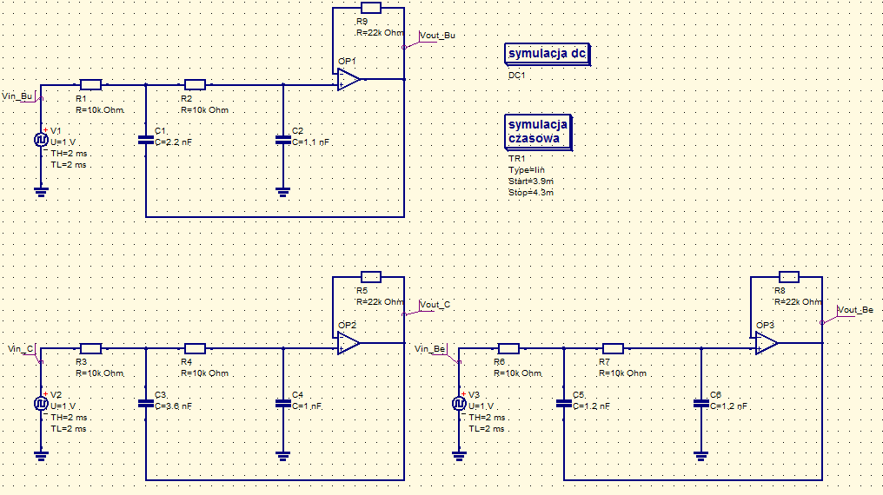

**Rysunek 16:** Schemat filtrów Czebyszewa (lewy dolny róg), Butterwortha (lewy górny róg) i Czebyszewa (prawy dolny róg) ze źródłami sygnału prostokątnego na wejściu.

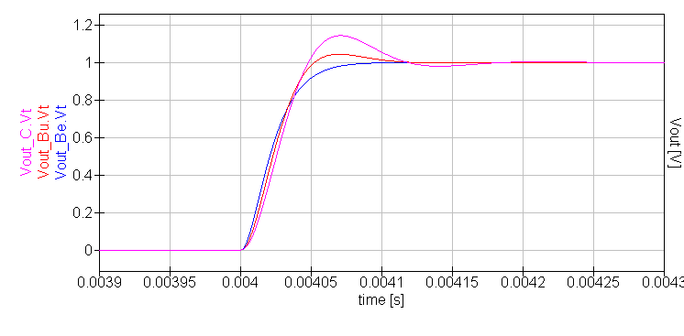

**Rysunek 17:** Odpowiedź napięciowa na skok napięcia dla filtrów Czebyszewa, Butterwortha i Bessela

W oparciu o zasadę 10% i 90% wyznaczania czasu narastania wyznaczyłyśmy czas potrzebny do zmiany sygnału od 0,1 [V] do 0,9 [V] dla każdego z rozpatrywanych filtrów:

* filtr Czebyszewa $t_{r}=32,1 [$ 𝜇s],
* filtr Bessela $t_{r}=40,3 [$ 𝜇s],
* filtr Butterwortha $t_{r}=33,5 [$ 𝜇s].

Najkrótszy czas narastania ma filtr Czebyszewa, natomiast najdłuższy filtr Bessela. Tylko w odpowiedzi napięciowej filtru Bessela nie obserwujemy przerzutu. W dwóch pozostałych filtrach występuje dodatni przerzut.

Wyciągnięte przez nas wnioski z wykresów (15) i (17) są zgodne z cechami charakterystycznymi filtrów opisanymi w tabeli 1.

1. **Podsumowanie**

## 

## Z wykresu odczytałyśmy wartość częstotliwości granicznej dla filtru górnoprzepustowego $f_{gr }=3,59 kHz$, zmierzone nachylenie asymptotyczne dla tego filtru wynosi 19,75 dB/dek. Dla filtru dolnoprzepustowego częstotliwość graniczna odczytana z wykresu wynosi 16,882 kHz, natomiast zmierzone nachylenie asymptotyczne równe jest 19,94 dB/dek. Powyższe wyniki zgadzają się z wynikami teoretycznymi.

* Odczytany z wykresu czas opadania sygnału dla filtru górnoprzepustowego wynosi 1 ms, natomiast dla filtru dolnoprzepustowego 200 $μs$. Oba wykresy przyjmują kształt eksponencjalny, co zgadza się z teorią.
* Odczytana z wykresu oraz tabeli danych częstotliwość graniczna wynosi ok. 3,612 kHz. Wartość ta jest zbliżona do teoretycznej. Zmierzona wartość nachylenia asymptotycznego równa 39,45 dB/dek zgadza się z wartością teoretyczną.
* Dla zmodyfikowanego układu wyznaczyłyśmy częstotliwość graniczną równą ok. 362 Hz oraz nachylenie asymptotyczne wynoszące 39,07 dB/dek. Wartości te są bardzo zbliżone do teoretycznych.
* Krzywe na wykresie kompensacji przerzutu górnoprzepustowego mają kształt eksponencjalny, co jest zgodne z definicją odpowiedzi na sygnał prostokątny.

**c.**

* Otrzymane przez nas częstotliwości graniczne dolna i górna dla filtru biernego pasmowo-przepustowego wynoszą kolejno $f_{gd}=362,734 [Hz]$ i $f_{gg}=16,884 [kHz].$ Obie wartości nieznacznie różnią się od wartości teoretycznych.

**d.**

* Dla filtrów Czebyszewa, Bessela i Butterwortha wyznaczyłyśmy częstotliwości graniczne oraz nachylenia asymptotyczne:
* filtr Czebyszewa $f_{g}= 10,397 [kHz]$, nachylenie asymptotyczne 36,80 [dB/dek],
* filtr Bessela $f_{g}= 8,518 [kHz]$, nachylenie asymptotyczne 39,17 [dB/dek],
* filtr Butterwortha , nachylenie asymptotyczne 38,26 [dB/dek].

Otrzymane przez nas wartości nachyleń są zbliżone do wartości teoretycznej. Częstotliwość graniczna dla filtru Butterwortha jest zbliżona do wartości teoretycznej. Częstotliwości graniczne dla filtrów Czebyszewa i Bessela odbiegają od teoretycznych.

* Zmierzone czasy narastania sygnału dla rozpatrywanych filtrów wynoszą kolejno:
* filtr Czebyszewa $t_{r}=32,1 [$ 𝜇s],
* filtr Bessela $t_{r}=40,3 [$ 𝜇s],
* filtr Butterwortha $t_{r}=33,5 [$ 𝜇s].

Najkrótszy czas narastania ma filtr Czebyszewa, natomiast najdłuższy filtr Bessela. W odpowiedzi napięciowej filtru Bessela nie obserwujemy przerzutu.

* Filtr Czebyszewa ma najsilniejsze tłumienie w paśmie zaporowym. Najbardziej płaską charakterystykę w paśmie przepustowym obserwujemy w filtrze Bessela. Wnioski z omawianego zadania pokrywają się z teorią.